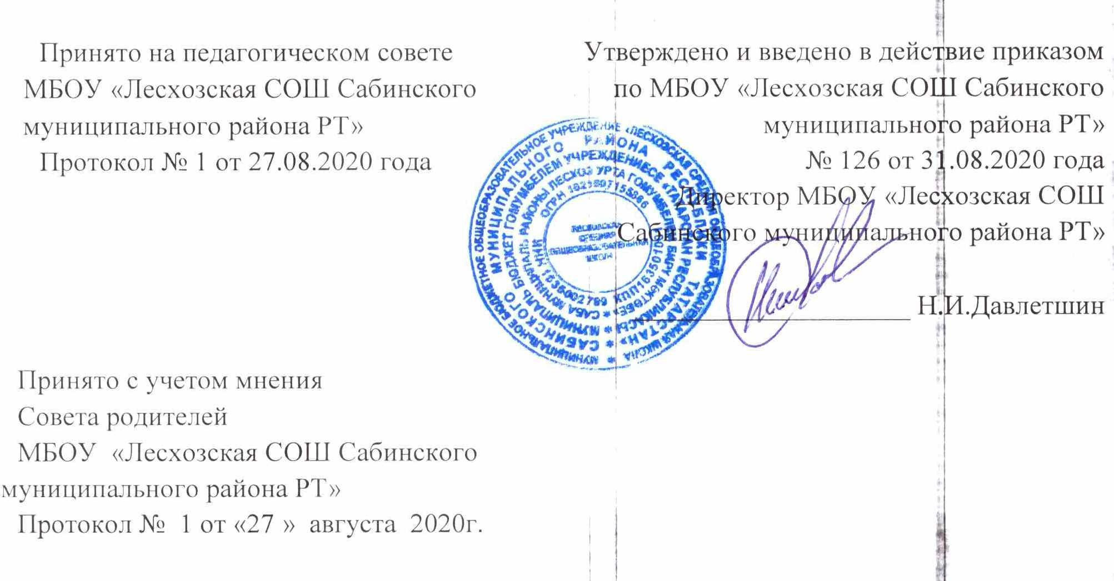

Положение
о Совете по профилактике правонарушений
и безнадзорности среди несовершеннолетних Муниципального бюджетного общеобразовательного учреждения
«Лесхозская средняя общеобразовательная школа Сабинского муниципального района Республики Татарстан»

1. Общие положения

1.1. Совет по профилактике правонарушений и безнадзорности среди обучающихся в школе (далее – Совет профилактики) создается для осуществления единого подхода к решению проблем профилактики безнадзорности и правонарушений несовершеннолетних, защиты их прав и законных интересов.
1.2. Совет профилактики является общественным органом управления школы. Состав Совета и его изменения утверждается директором школы, согласно приказу.
1.3. Совет в своей деятельности руководствуется Конвенцией о правах ребенка, Конституцией РФ, Семейным кодексом РФ, Законом РФ № 120-ФЗ «Об основах системы профилактики безнадзорности правонарушений несовершеннолетних» от 24.06.1999 г., Федеральным Законом от 29.12.12г.№ 273-ФЗ «Об образовании в Российской Федерации», Законом РФ «Об основных гарантиях прав ребенка в РФ», Уставом, а также настоящим Положением.
1.4. Общее руководство деятельностью Совета профилактики осуществляет директор школы, а в его отсутствие - заместитель директора по воспитательной работе.
1.5. Совет профилактики состоит из председателя, заместителя председателя и секретаря. Число членов Совета профилактики устанавливается в зависимости от объема работы.
В состав Совета профилактики входят: директор школы, заместитель директора по воспитательной работе, секретарь, сотрудник правоохранительных органов (по согласованию), представители общественных организаций (по согласованию), председатель общешкольного Совета родителей. Руководит Советом профилактики директор школы.

2. Задачи Совета по профилактике правонарушений и безнадзорности среди несовершеннолетних
2.1.Профилактика безнадзорности и правонарушений среди обучающихся в школе.
2.2.Обеспечение механизма взаимодействия школы с правоохранительными органами, представителями лечебно-профилактических, образовательных учреждений, муниципальных центров и других организаций по вопросам профилактики безнадзорности и правонарушений, защиты прав детей.
2.3.Оказание помощи родителям (законным представителям) по вопросам воспитания детей.

3. Основные функции Совета по профилактике правонарушений и безнадзорности среди несовершеннолетних

3.1. Координация деятельности субъектов управления, специалистов служб
сопровождения, классных руководителей, родителей обучающихся (их законных представителей), представителей внешкольных организаций по направлениям профилактики безнадзорности и правонарушений, вопросам охраны прав ребенка.
3.2. Рассмотрение докладных классных руководителей о постановке учащихся на педагогический учет и принятие решений по данным представлениям.
3.3. Оказание консультативной, методической помощи родителям (законным
представителям) в воспитании детей.
3.4. Организация и оказание содействия в проведении различных форм работы по профилактике безнадзорности и правонарушений среди обучающихся в школе, охране прав детей.
3.5. Обсуждение анализа результатов деятельности классных руководителей по профилактике безнадзорности и правонарушений по работе с детьми «группы риска».
3.6. Рассмотрение конфликтных ситуаций, связанных с нарушением локальных актов школы, с проблемами межличностного общения участников образовательного процесса в пределах своей компетенции.
3.7. Привлечение специалистов - врачей, психологов, работников правоохранительных органов и других к совместному разрешению вопросов, относящихся к компетенции профилактики.
3.8. Подготовка ходатайств в КДН , Совет профилактики о решении вопроса, связанного с дальнейшим пребыванием учащихся состоящих на ВШУ, ОДН в соответствии с действующим законодательством.
3.9. Обсуждение вопросов пребывания детей в неблагополучных семьях, подготовка соответствующих ходатайств в органы опеки и попечительства, органы внутренних дел, КДН.

4. Организация деятельности Совета по профилактике правонарушений и безнадзорности среди несовершеннолетних

4.1. Совет профилактики заседает один раз в четверть.
4.2. Экстренное (внеочередное) заседание Совета профилактики может быть созвано по решению директора школы, большинства его членов.
4.3. План работы Совета профилактики составляется на учебный год
4.4. Совет профилактики согласовывает свою работу с педагогическим советом.
4.5. Решения Совета профилактики доводятся до сведения педагогического коллектива, учащихся, родителей (законных представителей) на оперативных совещаниях, общешкольных и классных родительских собраниях.

5. Права Совета по профилактике правонарушений и безнадзорности среди несовершеннолетних

Совет в пределах своей компетенции имеет право:
5.1. запрашивать от классных руководителей информацию, необходимую для работы Совета профилактики, а также приглашать их для получения сообщений и объяснений по вопросам, рассматриваемым Советом;
5.2. проверять условия содержания и воспитания несовершеннолетних в семьях;
5.3. осуществлять контроль воспитательной работы в классах;
5.4. рассматривать информацию, докладные записки педагогов по вопросам поведения, успеваемости и посещаемости уроков учащимися, фактах жестокого обращения с детьми со стороны взрослых;
5.5. вносить предложения по вопросам улучшения воспитательной работы в общеобразовательном учреждении;
5.6. ставить и снимать с внутришкольного контроля «трудных подростков», «неблагополучные семьи»;
5.7. осуществлять в течение года контроль за несовершеннолетними, не получившими основного общего образования;
5.8. Представлять в КДН и ЗП информацию, ходатайства и иные материалы в отношении несовершеннолетних и их родителей.

6. Порядок работы Совета по профилактике правонарушений и безнадзорности среди несовершеннолетних
6.1. Заседание Совета профилактики проводится 1 раз в четверть
6.2. Заседание Совета профилактики является правомочным, если на нем присутствуют более половины его членов. Решения Совета профилактики принимаются простым большинством голосов его членов, участвующих в заседании. В случае равенства голосов, голос председателя является решающим.
6.3. Совет профилактики вправе удалить несовершеннолетнего со своего заседания на время исследования обстоятельств, обсуждение которых может отрицательно повлиять на ученика.
6.4. Решение Совета профилактики оформляется протоколом, который подписывается председателем, зам. председателем и секретарем.

7. Подготовка и рассмотрение дел

Материалы, поступившие в Совет профилактики, предварительно изучаются
председателем или его заместителем, которые принимают решения о:
- рассмотрении дела на заседании Совета профилактики;
- определении круга лиц, подлежащих приглашению на заседание;
- времени рассмотрения дела.

8. Документация Совета по профилактике правонарушений и безнадзорности среди несовершеннолетних

8.1. Положении «О Совете по профилактике правонарушений и безнадзорности среди несовершеннолетних»
8.2. Приказ о создании Совета по профилактике правонарушений и безнадзорности среди несовершеннолетних.
8.2. План работы за год
8.3. План заседаний
8.3. Протоколы заседаний.
8.4. Списки семей «группа риска»
8.5 Списки обучающихся состоящих на учете ВШУ, ОДН

